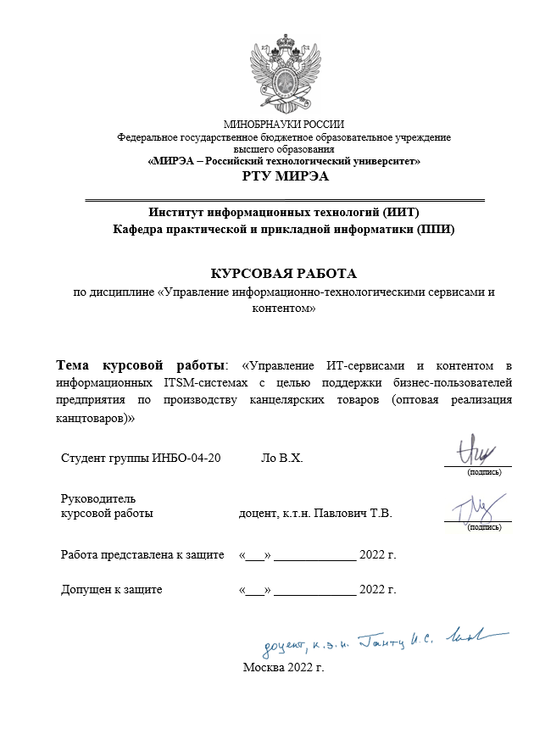

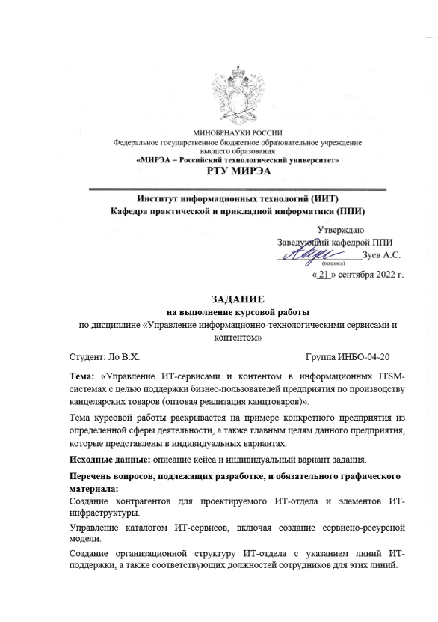

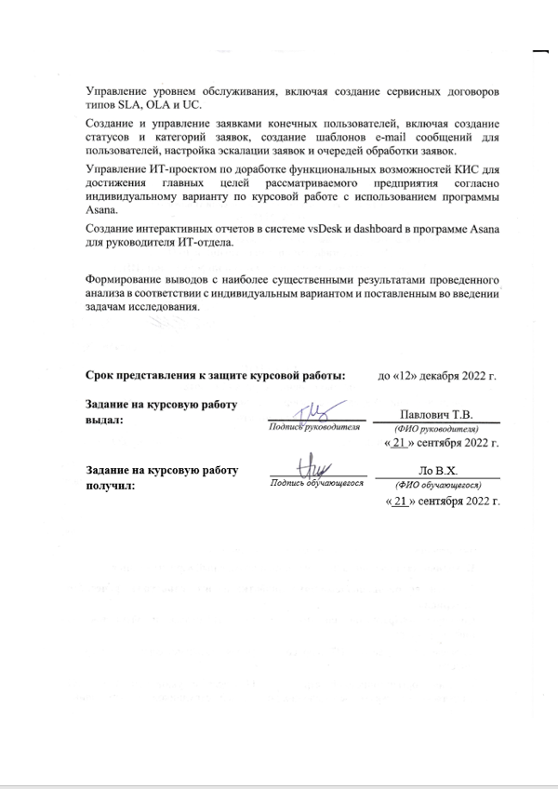

**СОДЕРЖАНИЕ**

ВВЕДЕНИЕ 5

ГЛАВА 1. СОЗДАНИЕ КОНТРАГЕНТОВ ДЛЯ ПРОЕКТИРУЕМОГО ИТ-ОТДЕЛА 7

ГЛАВА 2. УПРАВЛЕНИЕ КАТАЛОГОМ ИТ-СЕРВИСОВ 10

ГЛАВА 3. РАЗРАБОТКА ОРГАНИЗАЦИОННОЙ СТРУКТУРЫ ИТ-ОТДЕЛА 12

ГЛАВА 4. УПРАВЛЕНИЕ УРОВНЕМ ОБСЛУЖИВАНИЯ 14

ГЛАВА 5. СОЗДАНИЕ И УПРАВЛЕНИЕ ЗАЯВКАМИ КОНЕЧНЫХ ПОЛЬЗОВАТЕЛЕЙ 19

ГЛАВА 6. СОЗДАНИЕ LANDING PAGE ДЛЯ ГЕНЕРАЦИИ ЛИДОВ 26

ГЛАВА 7. УПРАВЛЕНИЕ ИТ-ПРОЕКТОМ ПО ДОРАБОТКЕ ФУНКЦИОНАЛЬНЫХ ВОЗМОЖНОСТЕЙ КИС 29

ГЛАВА 8. СОЗДАНИЕ ИНТЕРАКТИВНЫХ ОТЧЕТОВ И DASHBOARD РУКОВОДИТЕЛЯ ИТ-ОТДЕЛА 33

ЗАКЛЮЧЕНИЕ 42

# **ВВЕДЕНИЕ**

В эпоху технологий 4.0 управление информационными технологиями и услугами очень важно для бизнеса и производственных предприятий. В настоящее время рождаются системы ITSM, которые позволяют нам оптимизировать все виды работ, начиная с HR, заканчивая обслуживанием и т. д. Эта услуга в области информационных технологий помогает компаниям развиваться дальше и иметь четкое стратегическое направление в эпоху цифровых технологий, где конкуренция растет.

Цель курсовой работы — управление контентом и ИТ-услуги для компании OOO “DELOKS”.

DELOKS – интернет-магазин товаров для офиса с 19-летней историей. У нас Вы найдете широкий ассортимент расходных материалов для своей компании, какой бы размер или статус она ни имела. При этом, мы заботимся не только о документообороте любой организации, снабжая ее офис бумагой, папками, ручками и прочей канцелярией, но и о многом другом, не менее важном.

Для достижения вышеуказанной цели нам необходимо выполнить следующие задачи:

1. Создание контрагентов для проектируемого ИТ-отдела и элементов ИТ-инфраструктуры.

2. Управление каталогом ИТ-сервисов.

3. Разработка организационной структуры ИТ-отдела.

4. Управление уровнем обслуживания.

5. Создание и управление заявками конечных пользователей.

6. Создание Landing Page для генерации лидов.

7. Управление ИТ-проектом по доработке функциональных возможностей КИС.

8. Создание интерактивных отчетов и dashboard руководителя ИТ – отдела.

Для выполнения вышеуказанных задач нам нужна поддержка со стороны программного обеспечения vsDesk и Asana.

# **ГЛАВА 1. СОЗДАНИЕ КОНТРАГЕНТОВ ДЛЯ ПРОЕКТИРУЕМОГО ИТ-ОТДЕЛА**

Сначала нам нужно построить схему бизнес-окружения проектируемого ИТ-отдела с требованиями к видам конфигурационных единиц для создания ИТ- инфраструктуры ( Рисунок 1.1).

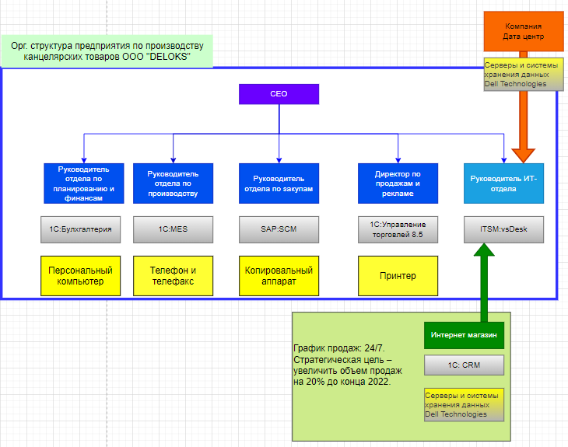

**Рисунок 1.1 – Схема бизнес-окружения проектируемого ИТ-Отдела**

Из схемы 1.1 создаем на VsDesk:

• внешние клиенты (интернет-магазин);

• внешний провайдер (дата-центр).

4 внутренних заказчика: отдел финансового планирования, производственный отдел, отдел закупок, отдел продаж и рекламы;

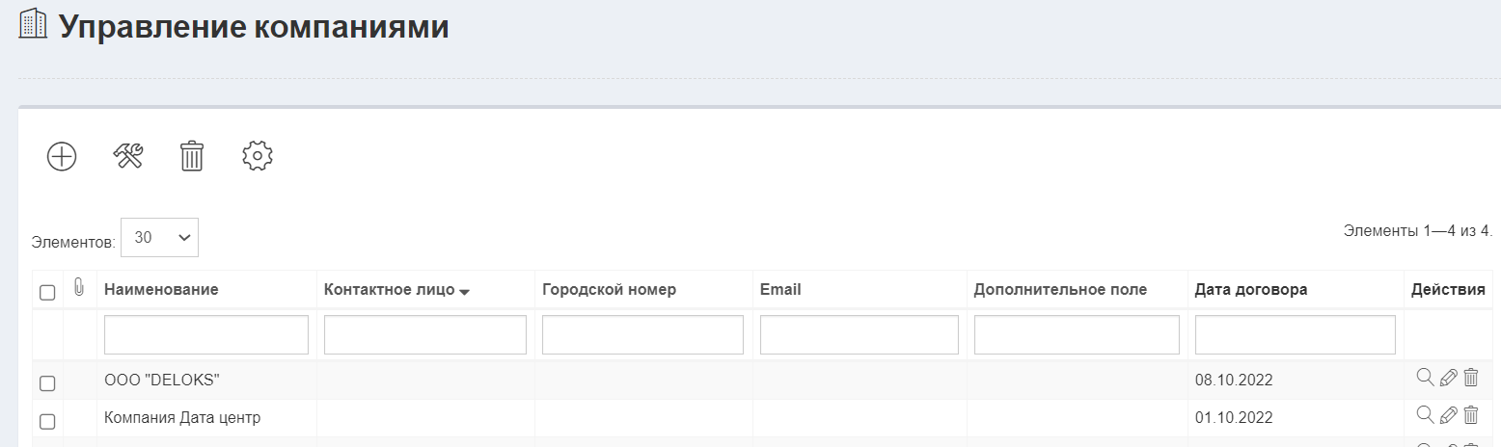

**Рисунок 1.2 – Управление компаниями**

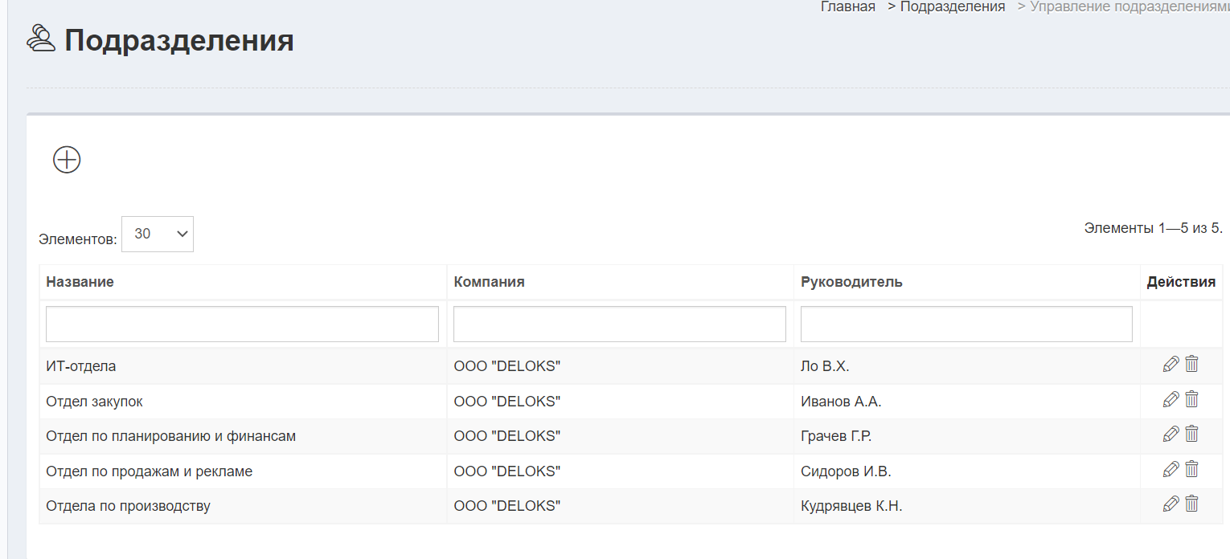

**Рисунок 1.3 – Подразделения**

Для каждого контрагента нужно создать по две конфигурационных единицы

(КЕ) в виде соответствующие КИС и AO на рисунке 1.1 для каждого корпоративного подразделения.

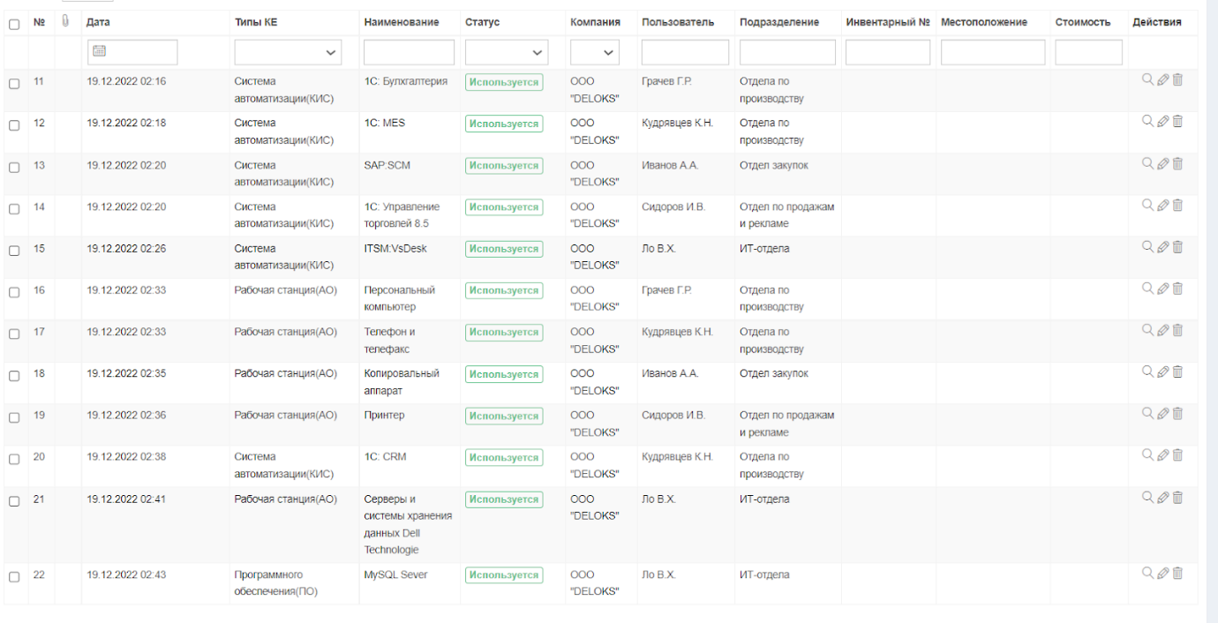

**Рисунок 1.4 – Созданные конфигурационные единицы в «vsDesk»**

# **ГЛАВА 2. УПРАВЛЕНИЕ КАТАЛОГОМ ИТ-СЕРВИСОВ**

Я создаю ИТ-сервис для каждого элемента конфигурации. Созданные ИТ-сервисы обеспечат высокую работоспособность элементов конфигурации. Для каждого КЕ должна быть определена уникальная ИТ-услуга.

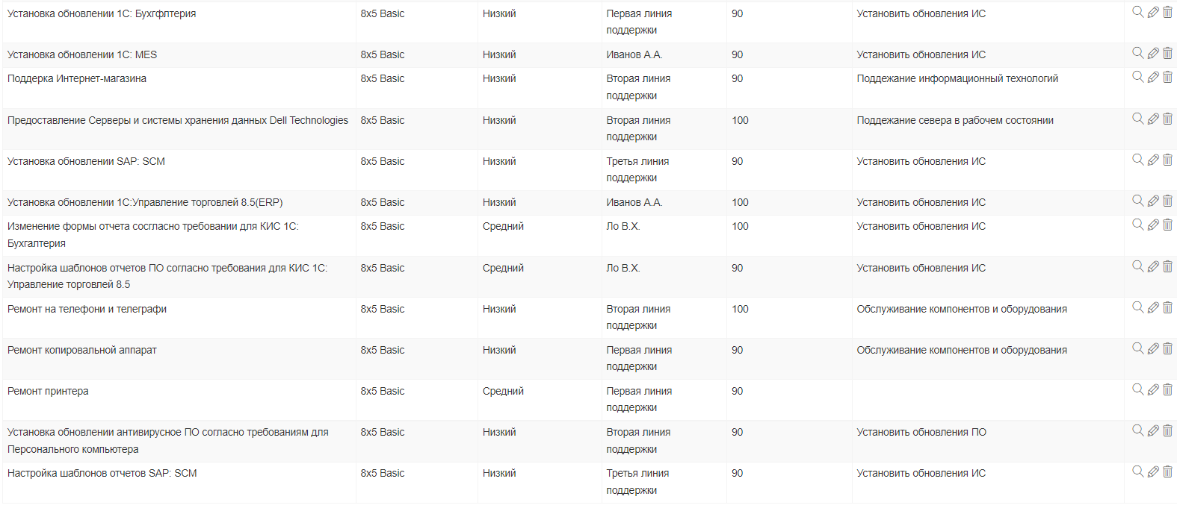

**Рисунок 2.1 –** **Управление каталогом сервисов**

Далее я создаю набор полей «KID» и «AO» выбранного типа, указанного пользователем при создании приложения.

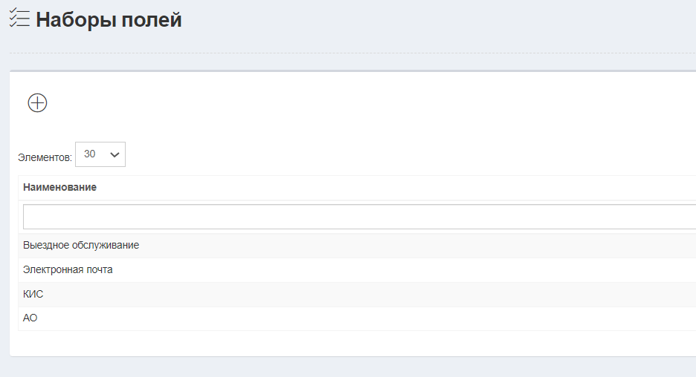

**Рисунок 2.2 - Наборы полей**

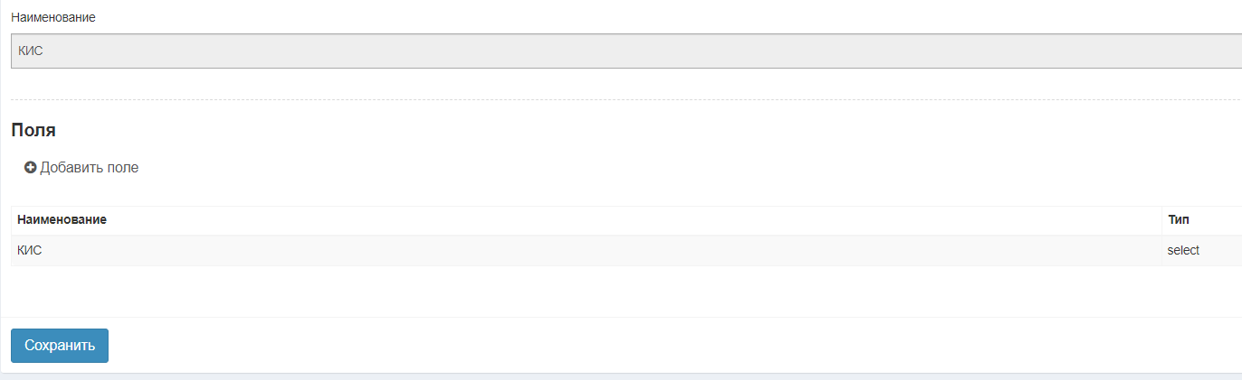

**Рисунок 2.3 - Набор полей «КИС»**

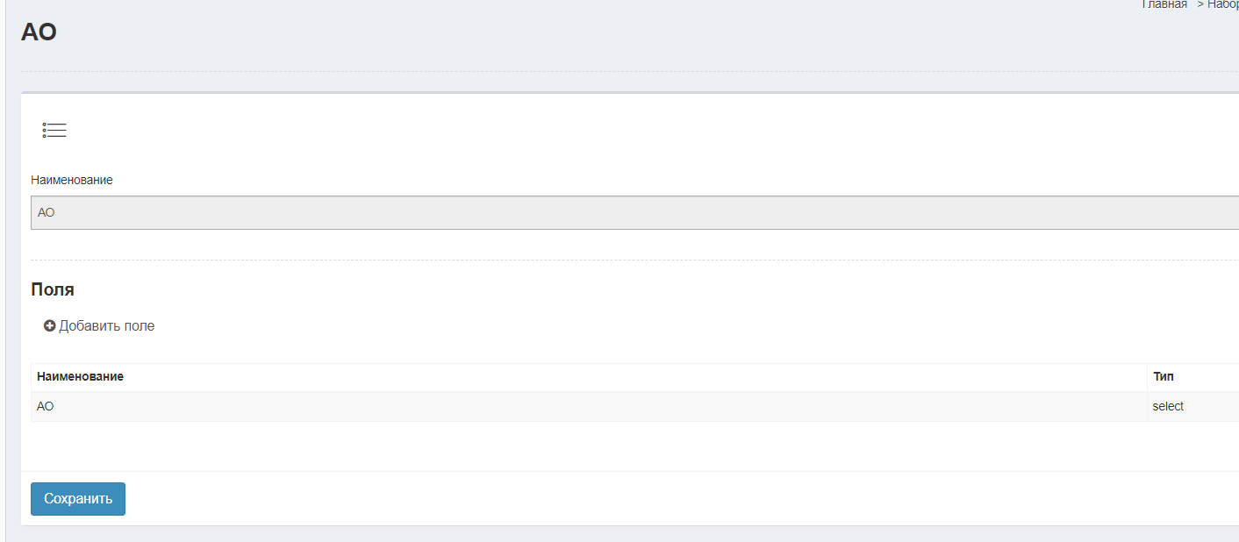

**Рисунок 2.4 - Набор полей «АО»**

# **ГЛАВА 3. РАЗРАБОТКА ОРГАНИЗАЦИОННОЙ СТРУКТУРЫ ИТ-ОТДЕЛА**

Я Создал организационную структуру моего ИТ-отдела с указанием трех линий поддержки:

Для первой линии поддержки - трех специалистов с соответствующими должностями.

Для второй линии – двух специалисты.

Для третьей линии – один специалист.

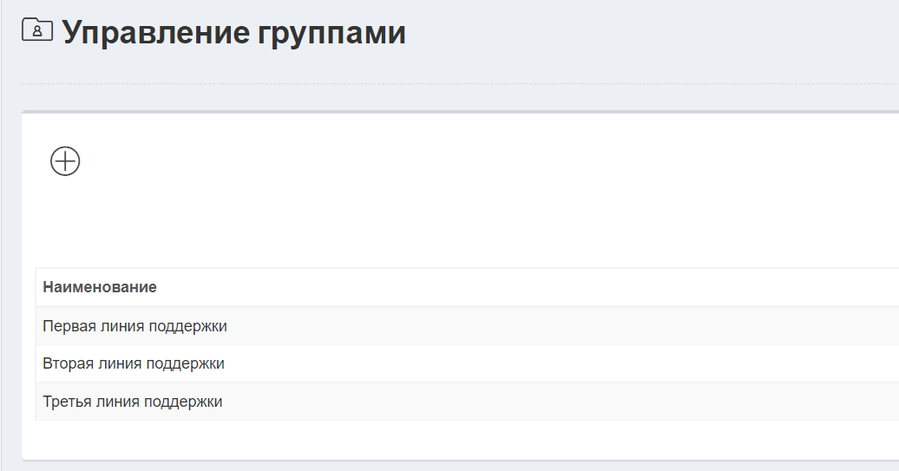

**Рисунок 3.1 - Линии поддержки**

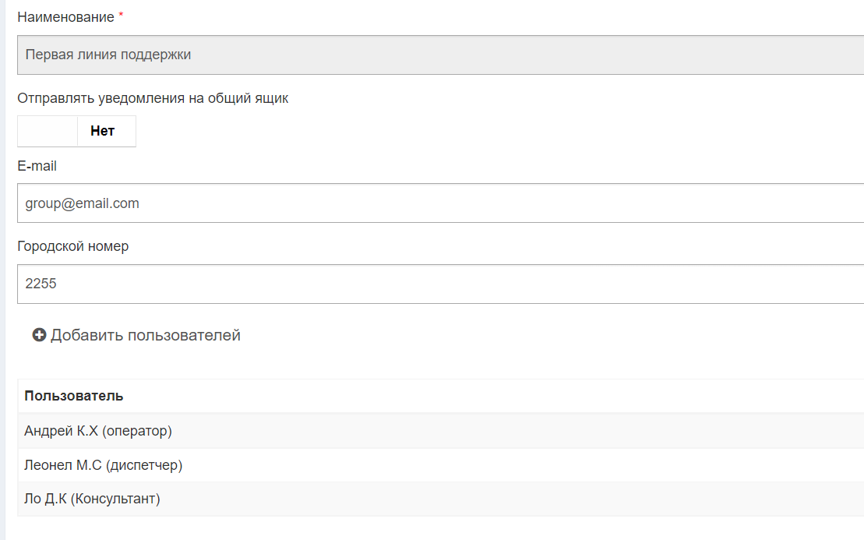

**Рисунок 3.2 - Сотрудники первой линии поддержки**

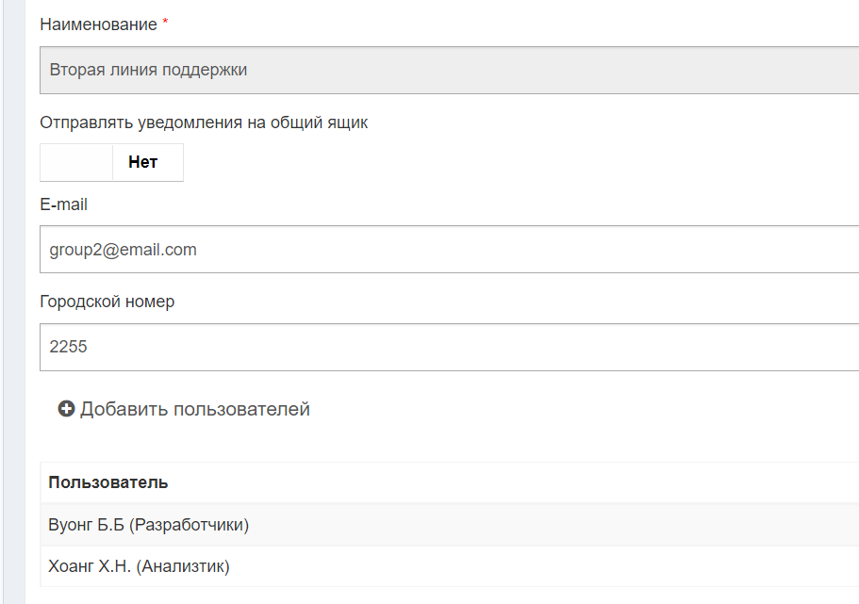

**Рисунок 3.3 - Сотрудники второй линии поддержки**

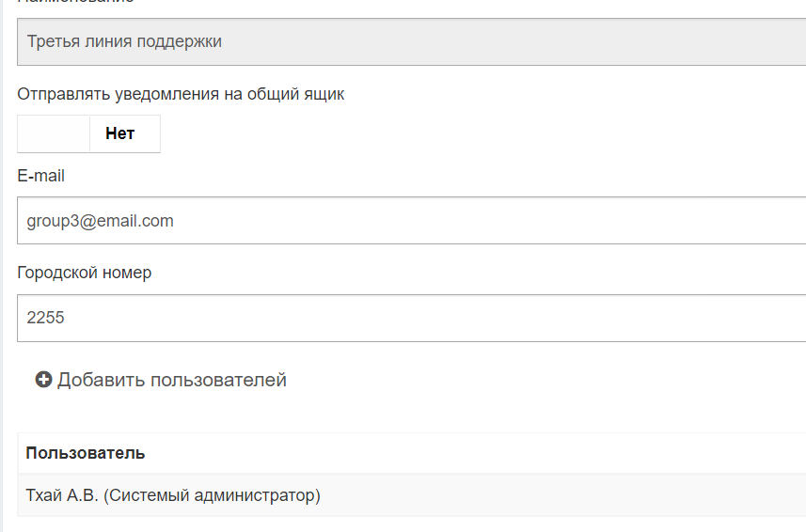

**Рисунок 3.4 - Сотрудники третьей линии поддержки**

В этой главе были созданы 2 линии поддержки и их должности в ИТ-отделе. Работа также снижает нагрузку сверху вниз.

# **ГЛАВА 4. УПРАВЛЕНИЕ УРОВНЕМ ОБСЛУЖИВАНИЯ**

Для каждого контрагента были созданы сервисные договоры соответствующего типа.

Тип договоров с внутренним отделом – OLA, c Data-центром – UC, с интернет-магазином – SLA.

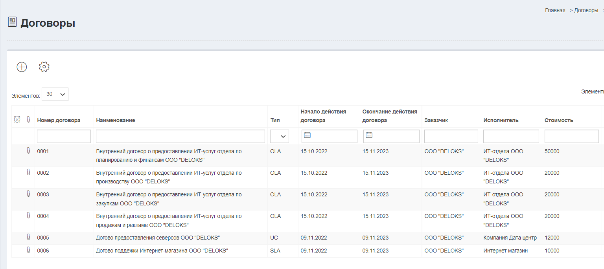

**Рисунок 4.1 – Сервисные договоры ИТ-отдела**

К каждому договору должно быть приложено приложение, отражающее предмет договора в табличной форме с указанием обслуживаемых блоков конфигурации, услуги по каждому КИ, линии поддержки по каждой услуге, продолжительности обслуживания, времени ответа и времени обращения по услуге.

Всего должно быть создано шесть сервисных контрактов:

• четыре соглашения между ИТ-отделом и бизнес-подразделениями. Эти структурные подразделения или отделы являются внутренними заказчиками отдела ИТ;

• договор с Дата-центром, который предоставляет серверы для ИТ-отдела в аренду;

• договор с интернет-магазином, являющимся внешним заказчиком ИТ-отдела.

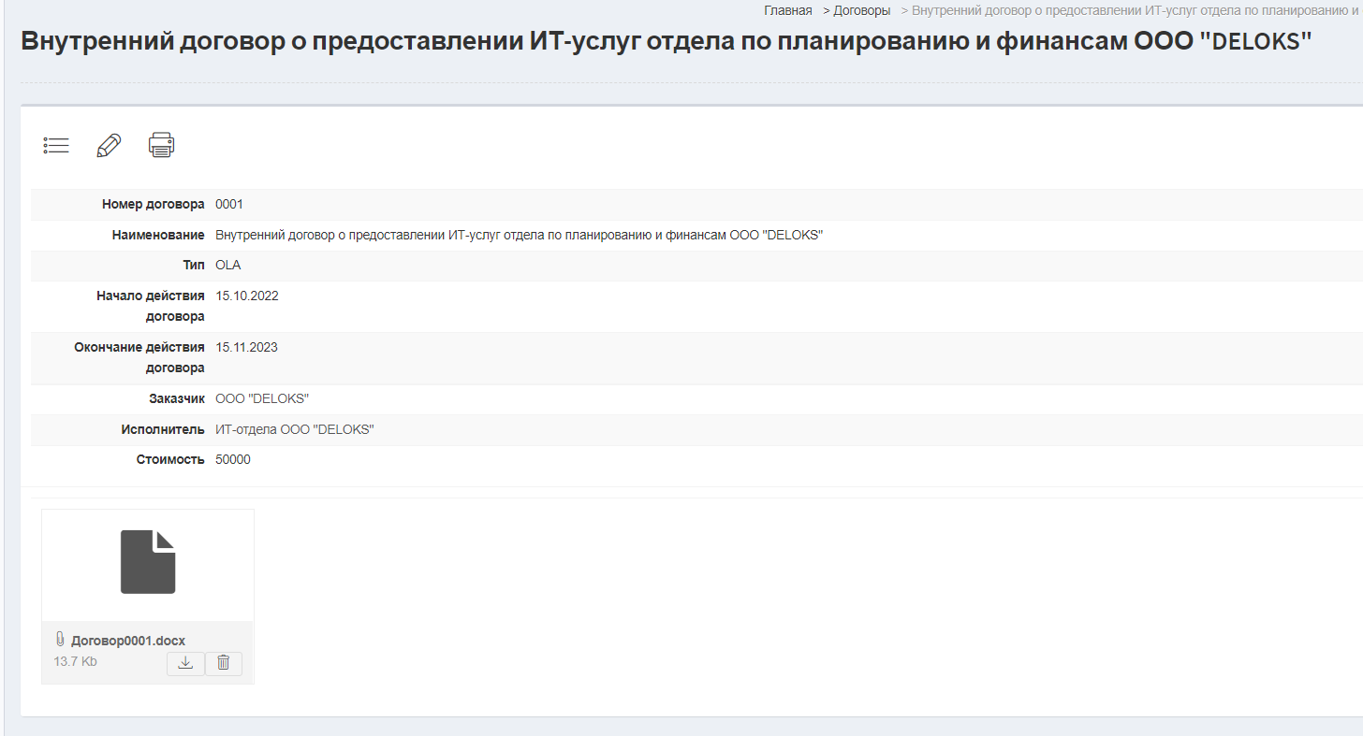

**Рисунок 4.2 – Внутренний договор о предоставлении ИТ-услуг отдела по планированию и финансам ООО "DELOKS"**

**Таблица 1 – таблицы для вложенных файлов к сервисным договорам**

|  |  |  |  |  |
| --- | --- | --- | --- | --- |
| **КЕ И АО** | **Сервис** | **Линия поддержки** | **Время реакции на обращения** | **Времяраз решения обращений** |
| 1С: Бухгалтерия | Настройка шаблонов  отчетов ПО,  Установка обновление и  Поддержка  конфигураций | Вторая  Линия | 2 часа | 2 календарных дня |
| Персональный  компьютер | Установка антивируса | Вторая  Линия | 3 часа | 3 календарных дня |

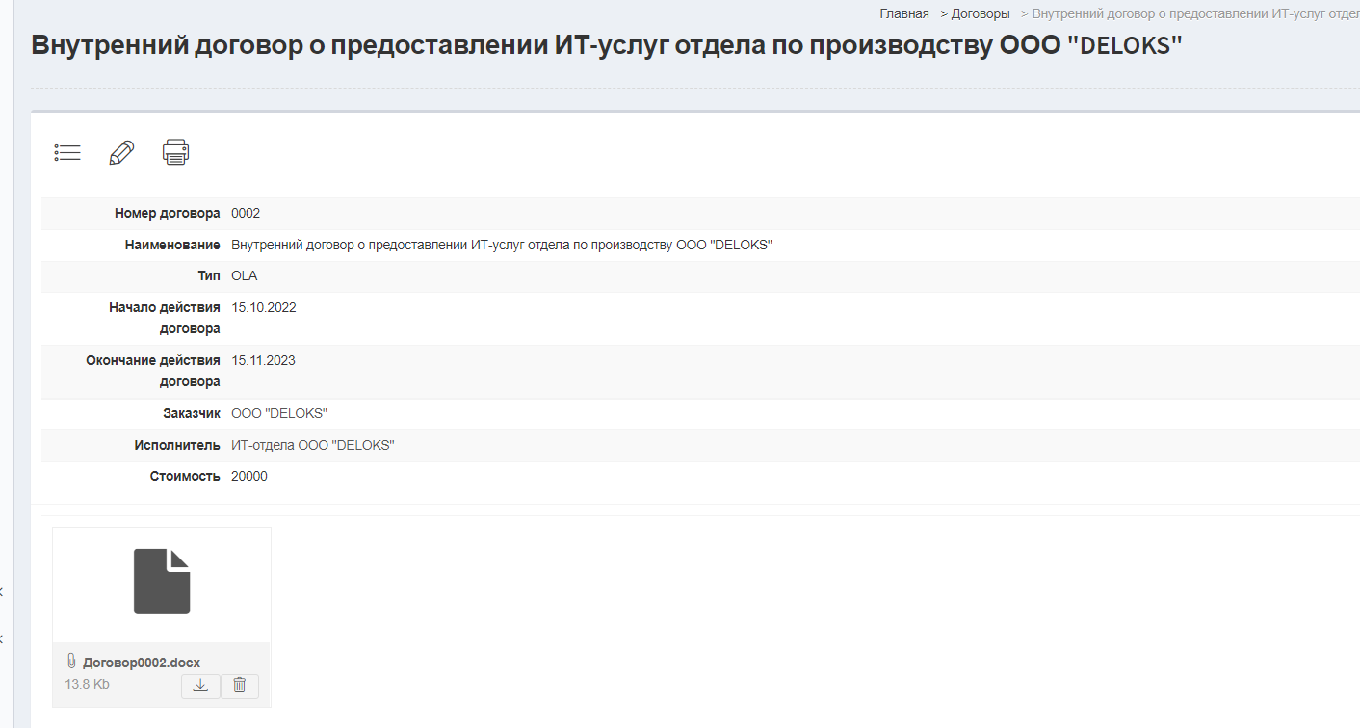

**Рисунок 4.3 – Внутренний договор о предоставлении ИТ-услуг отдела по производству ООО "DELOKS"**

**Таблица 2 – таблицы для вложенных файлов к сервисным договорам**

|  |  |  |  |  |
| --- | --- | --- | --- | --- |
| **КЕ И АО** | **Сервис** | **Линия поддержки** | **Время реакции на обращения** | **Времяраз решения обращений** |
| 1С: MES | Настройка шаблонов  отчетов ПО,  Установка обновление и  Поддержка  конфигураций | Вторая  Линия | 2 часа | 1 календарных дня |
| Телефон и телефакс | Ремонт на телефони и телеграфи | Вторая  Линия | 2 часа | 2 календарных дня |

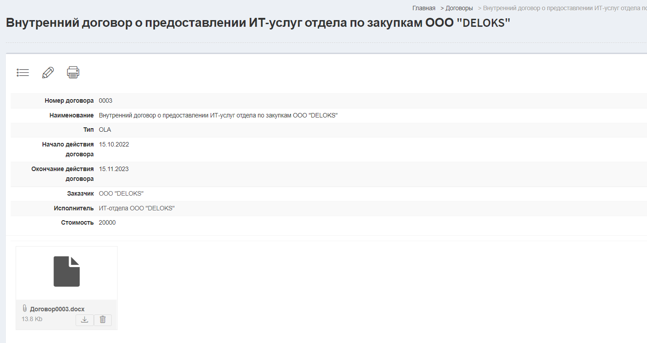

**Рисунок 4.4 – Внутренний договор о предоставлении ИТ-услуг отдела по закупкам ООО "DELOKS"**

|  |  |  |  |  |
| --- | --- | --- | --- | --- |
| **КЕ И АО** | **Сервис** | **Линия поддержки** | **Время реакции на обращения** | **Времяраз решения обращений** |
| SAP: SCM | Настройка шаблонов  отчетов ПО,  Установка обновление и  Поддержка  конфигураций | Перрая  Линия | 1 часа | 1 календарных дня |
| Копировальный  аппарат | Ремонт копировальной аппарата | Вторая  Линия | 2 часа | 2 календарных дня |

**Таблица 3 – таблицы для вложенных файлов к сервисным договорам**

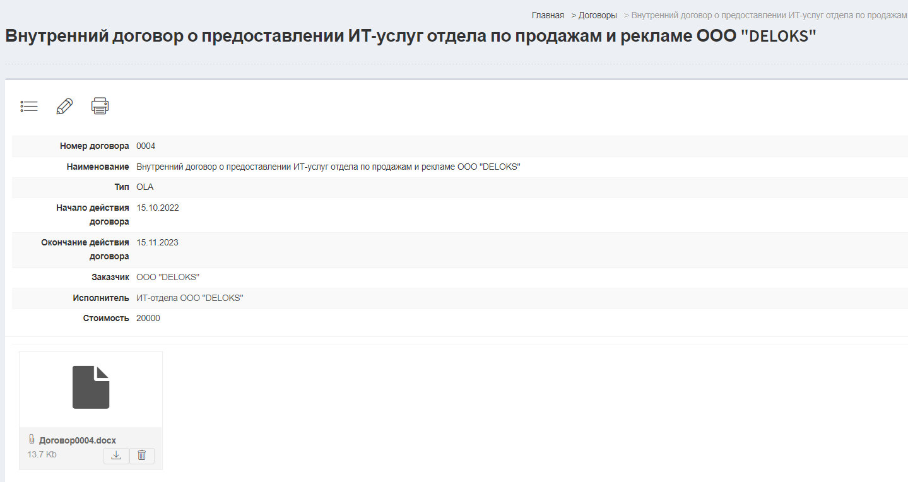

**Рисунок 4.5 – Внутренний договор о предоставлении ИТ-услуг отдела по продажам**

**ООО "DELOKS"**

**Таблица 4 – таблицы для вложенных файлов к сервисным договорам**

|  |  |  |  |  |
| --- | --- | --- | --- | --- |
| **КЕ И АО** | **Сервис** | **Линия поддержки** | **Время реакции на обращения** | **Времяраз решения обращений** |
| 1С: Управление торговлей 8.5 | Настройка шаблонов  отчетов ПО,  Установка обновление и  Поддержка  конфигураций | Перрая  Линия | 2 часа | 1 календарных дня |
| Принтер | Ремонт принтера | Третья  Линия | 3 часа | 2 календарных дня |

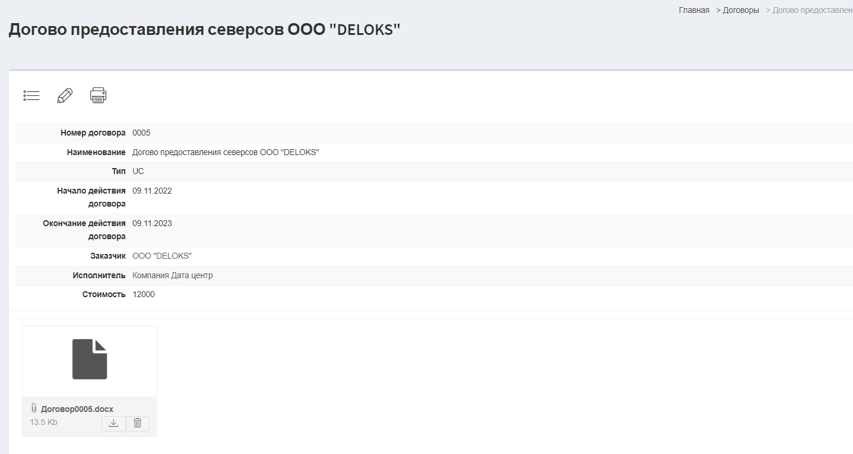

**Рисунок 4.6 – Договор предоставления серверов ООО "DELOKS"**

**Таблица 5 – таблицы для вложенных файлов к сервисным договорам**

|  |  |  |  |  |
| --- | --- | --- | --- | --- |
| **КЕ И АО** | **Сервис** | **Линия поддержки** | **Время реакции на обращения** | **Времяраз решения обращений** |
| Север MySQL | Настройка и настройка MySQL | Перрая  Линия | 2 часа | 1 календарных дня |

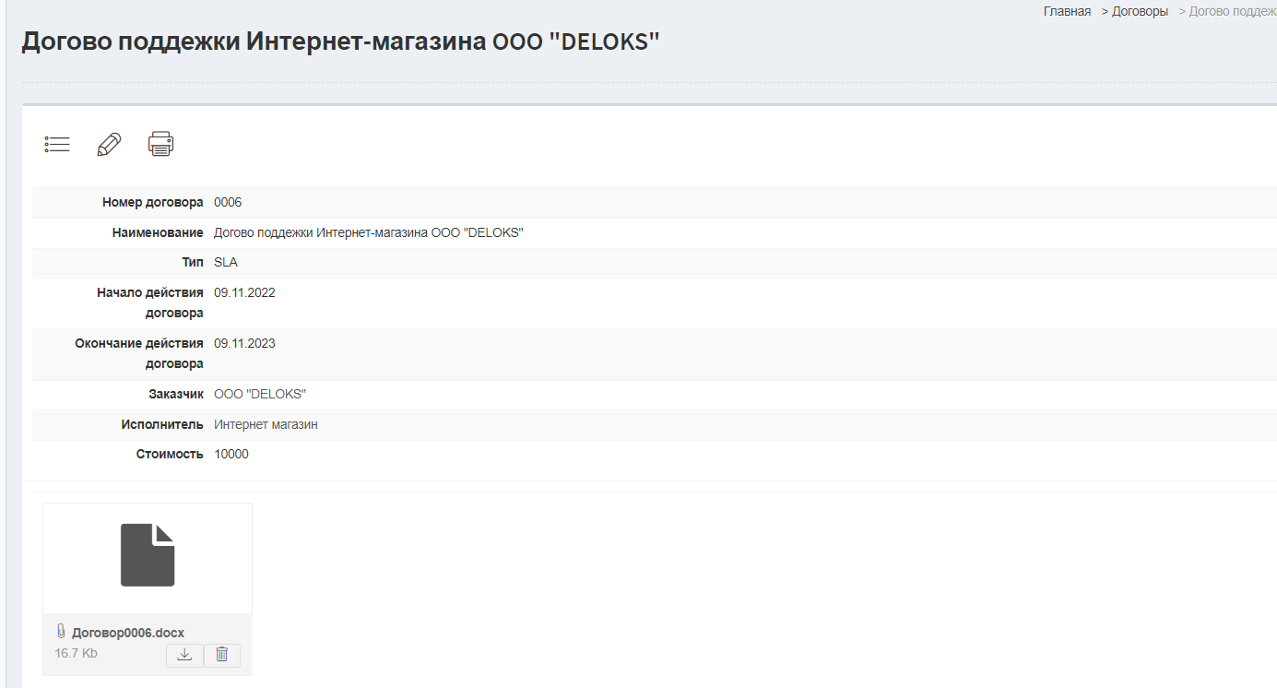

**Рисунок 4.7 – Договор поддержки Интернет-магазина ООО "DELOKS"**

|  |  |  |  |  |
| --- | --- | --- | --- | --- |
| **КЕ И АО** | **Сервис** | **Линия поддержки** | **Время реакции на обращения** | **Времяраз решения обращений** |
| ITSM | Настройка и установка  ПО | Третья  Линия | 1 часа | 1 календарных дня |

**Таблица 6 – таблицы для вложенных файлов к сервисным договорам**

# **ГЛАВА 5. СОЗДАНИЕ И УПРАВЛЕНИЕ ЗАЯВКАМИ КОНЕЧНЫХ ПОЛЬЗОВАТЕЛЕЙ**

* 1. **. Создание и управление заявками конечных пользователей**

Создание статусов заявок.

Создать статусы заявок от конечных пользователей. Согласно процессу обработки заявок, Я создал следующие статусы для заявок от конечных пользователей: Заявка получена; Принята в исполнение; Отклонена; В работе; Исполнена; Закрыта; Переоткрыта.

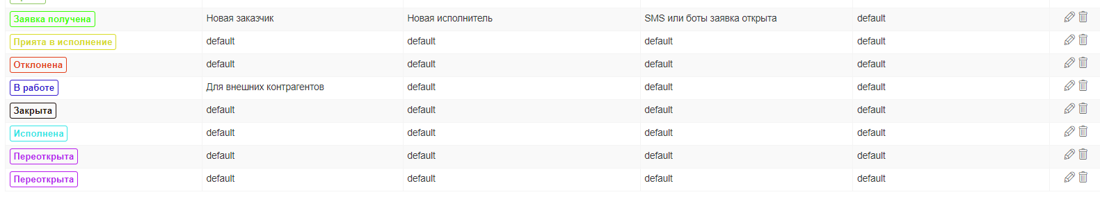

**Рисунок 5.1 – Управление статусами заявок**

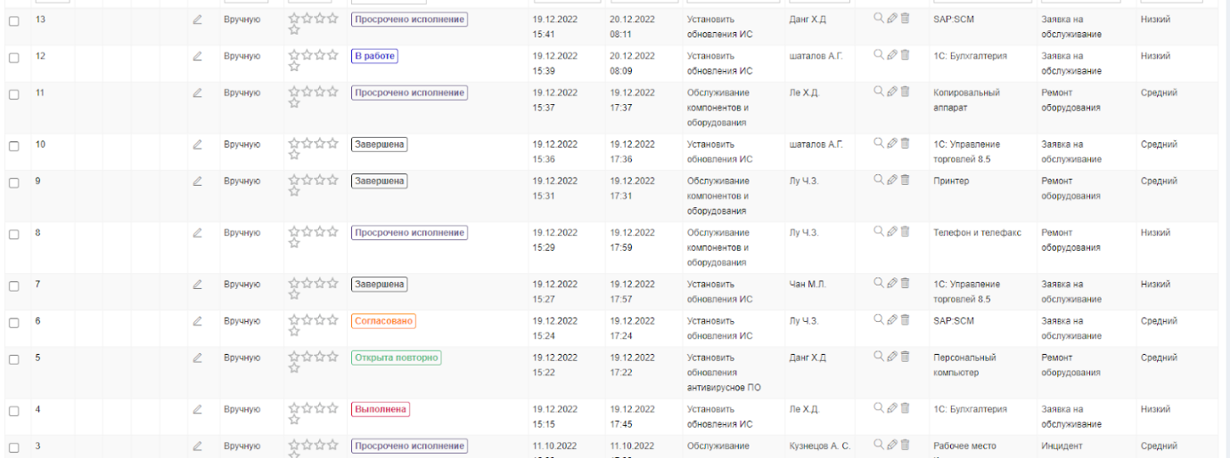

**Рисунок 5.2 – Управление заявками**

**5.2. Создание категорий заявок**

Для каждой заявки указать ее категорию – запрос на обслуживание, инцидент или запрос на изменение. Я добавить дополнительные категории - ремонт оборудования.

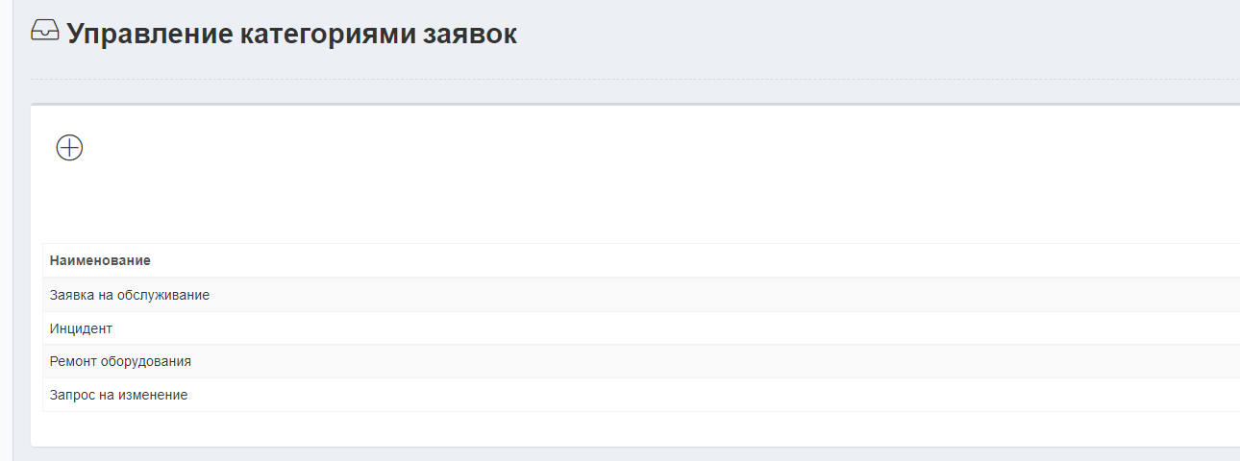

**Рисунок 5.3 – Управление категориями заявок**

**5.3. Создание шаблона e-mail сообщений для внешних пользователей**

Создать шаблона email сообщений: один для внешних контрагентов (клиентов)

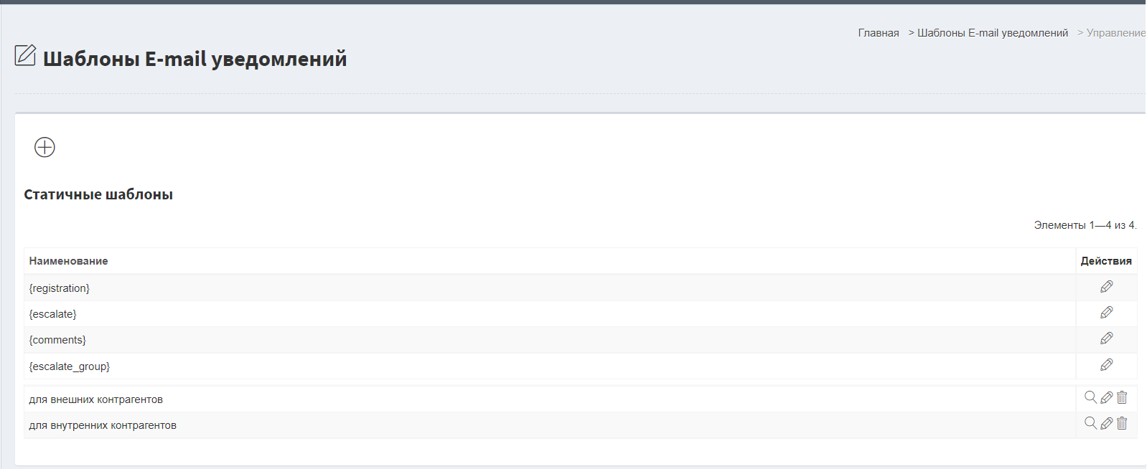

**Рисунок 5.4 – Шаблоны E-mail уведомлений**

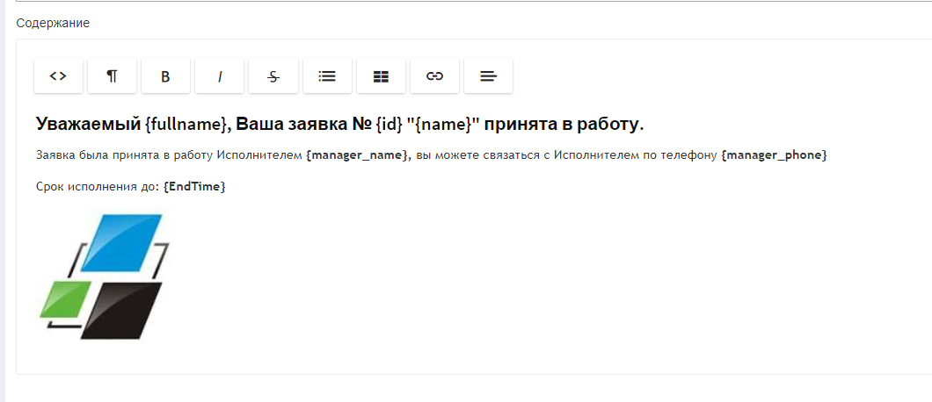

**Рисунок 5.5 – Настроить на шаблон для ответа внешнему контрагенту**

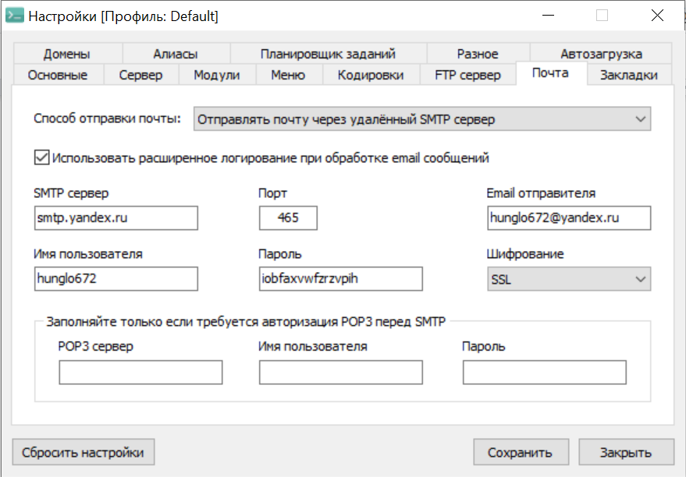

**Рисунок 5.6 - Настройка параметров в настройках**

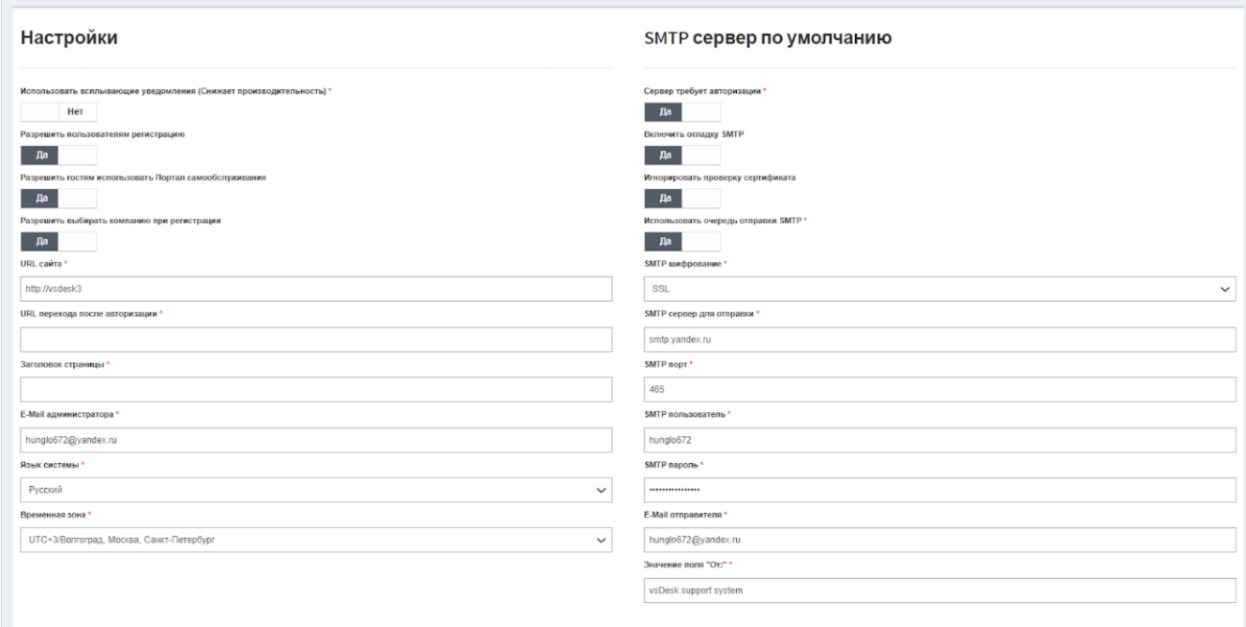

**Рисунок 5.7 - Настройка параметров в проекте**

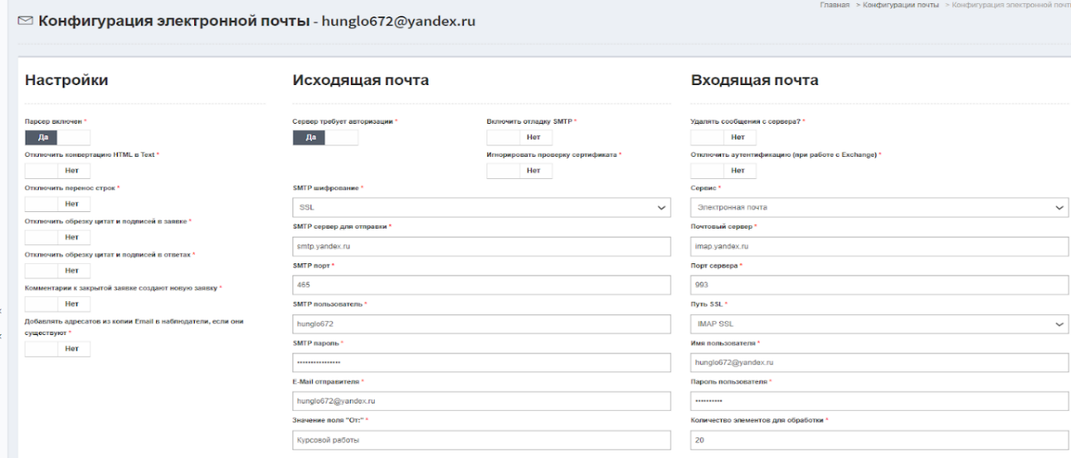

**Рисунок 5.8 – Успешная настройка конфигурации почты**

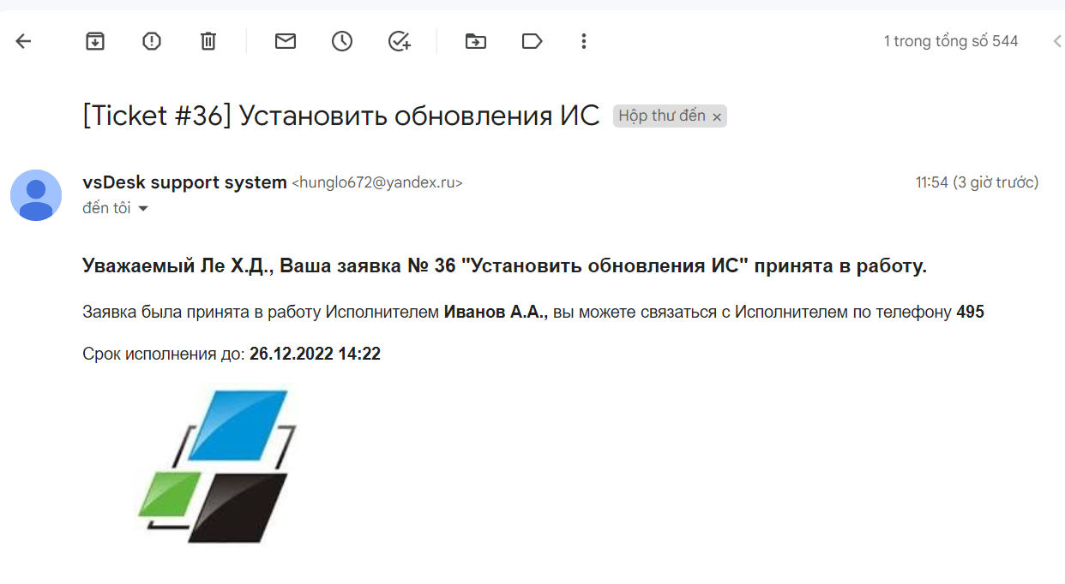

**Рисунок 5.9 – Письмо с почты**

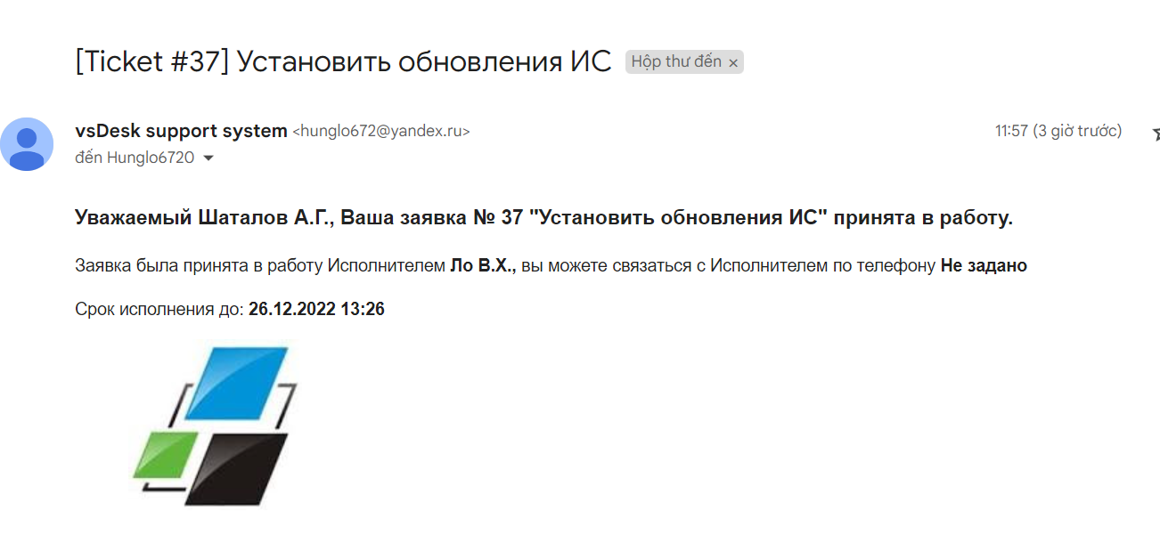

**Рисунок 5.10 – Письмо с почты**

* 1. **Создание шаблона ответов для внутренних клиентов**

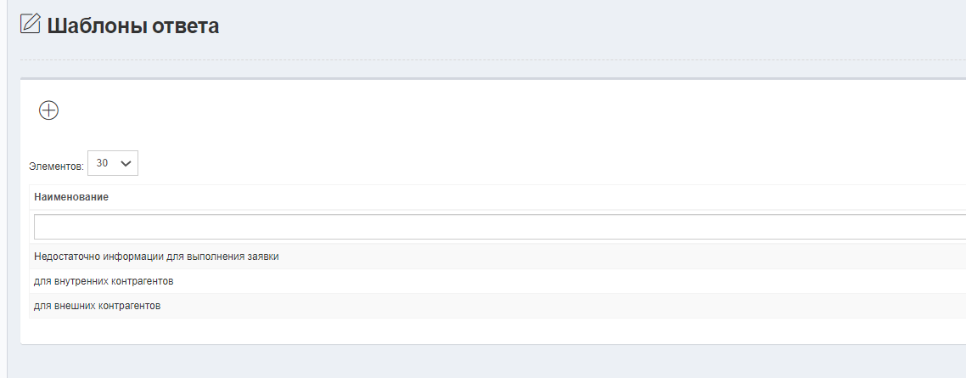

**Рисунок 5.11 – Шаблоны ответа**

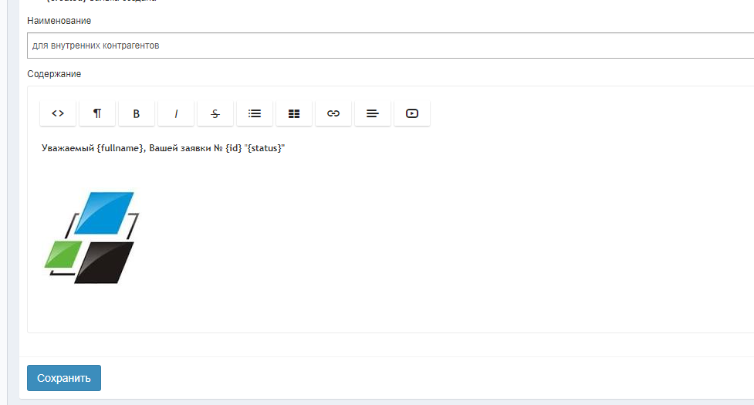

**Рисунок 5.12 –Настроить шаблоны ответа**

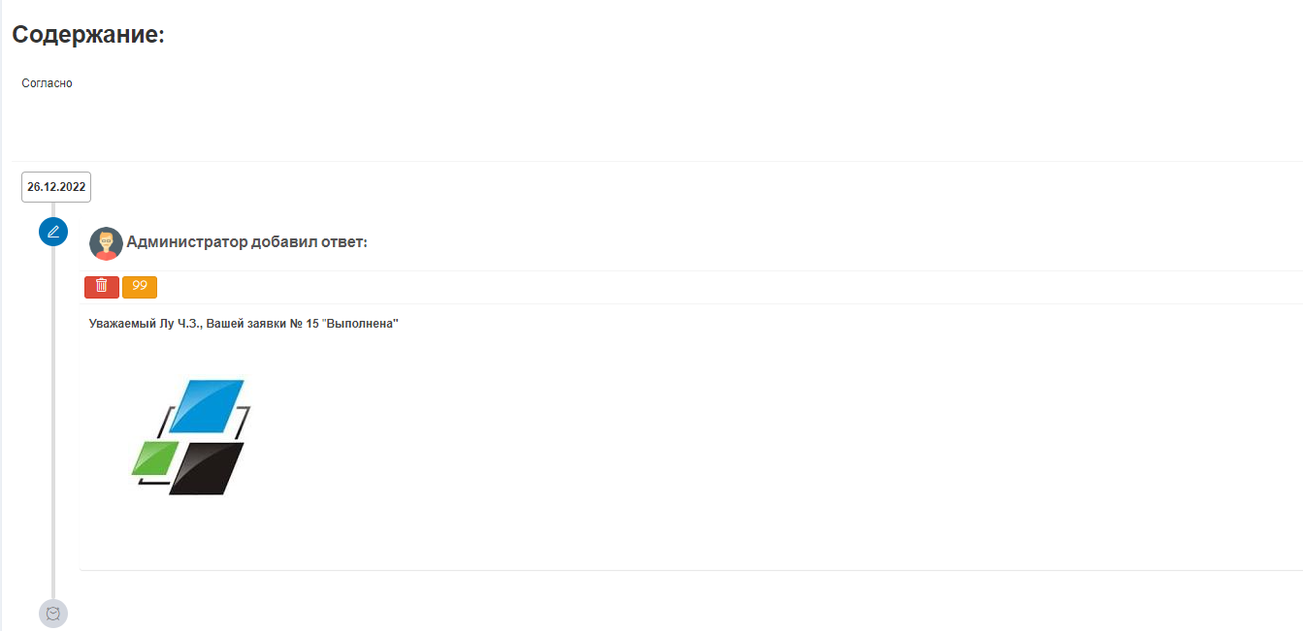

**Рисунок 5.13 – Шаблоны ответа**

* 1. **Настройка эскалации заявок**

Настройте многоуровневость между различными линиями поддержки следующим образом: запросы перенаправляются с одной линии поддержки на следующую, более высокую линию поддержки.



**Рисунок 5.14 - Заявка первой линии поддержки**

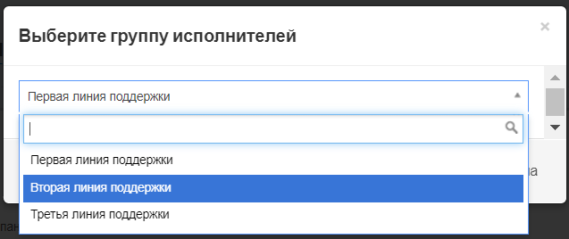

**Рисунок 5.15 – Передача заявки на третью линию поддержки**

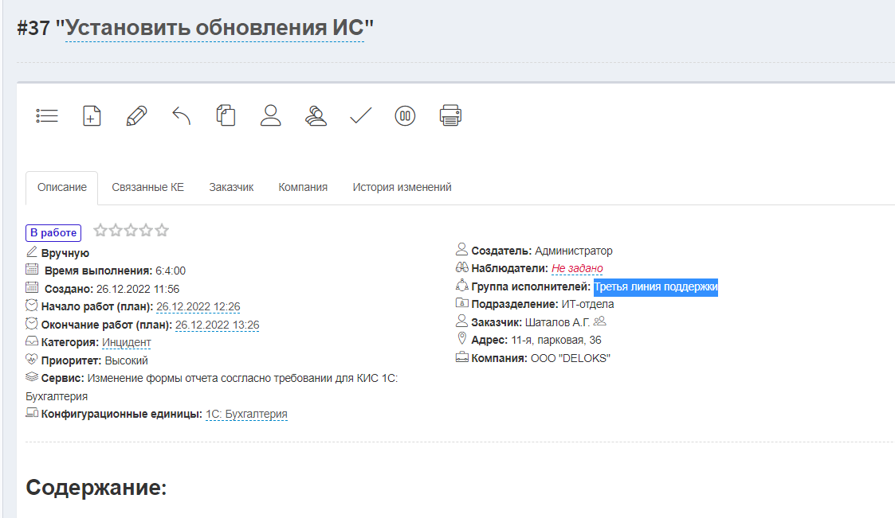

**Рисунок 5.16 – Заявка на третьей линии поддержки**

* 1. **Настройка очередей обработки заявок**

Создадим фильтр, который будет включать не менее 3 критериев:

Заказчик: Данг Х.Д, группа исполнителей «Третья линия поддержки»,дата создания «За декабря»

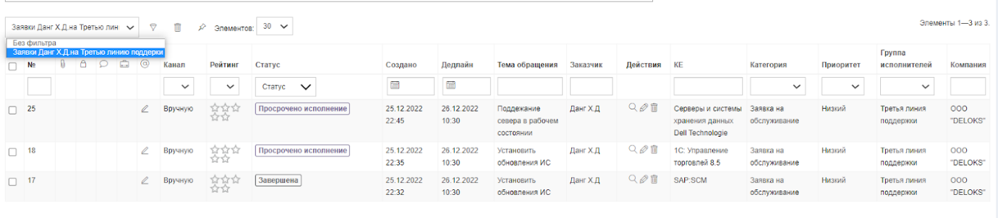

**Рисунок 5.17 – Фильтр**

В этом разделе мы создали и рассмотрели функции vsDesk, которые являются основой для продвижения вперед и выполнения других приложений.

# **ГЛАВА 6. СОЗДАНИЕ LANDING PAGE ДЛЯ ГЕНЕРАЦИИ ЛИДОВ**

Wix.com — это конструктор и атформа, которая помогает нам генерировать больше клиентов, одаж и клиентов. Wix.com поможет мне создавать, настраивать и оптимизировать целевые страницы, чтобы сделать их удобными для конвертации и привлечь потенциальных клиентов

Landing page: <https://hunglo6720.wixsite.com/deloks-ru>

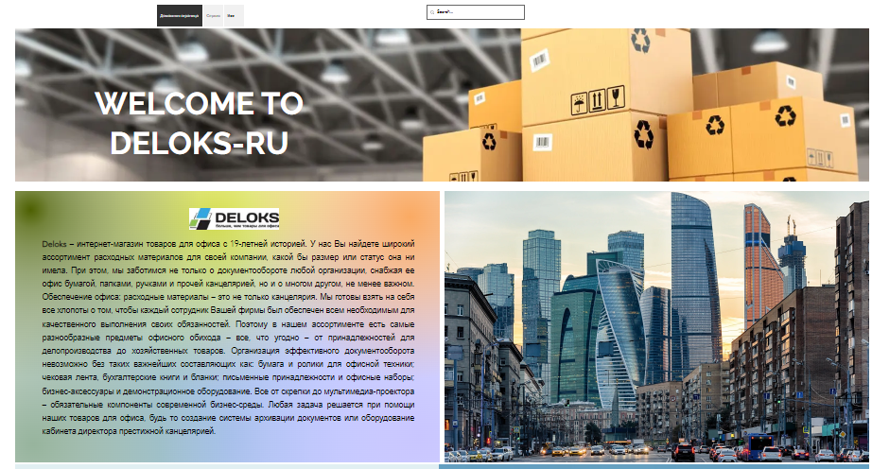

**Рисунок 6.1 – название и логотип ИТ-компании OOO "DELOKS"**

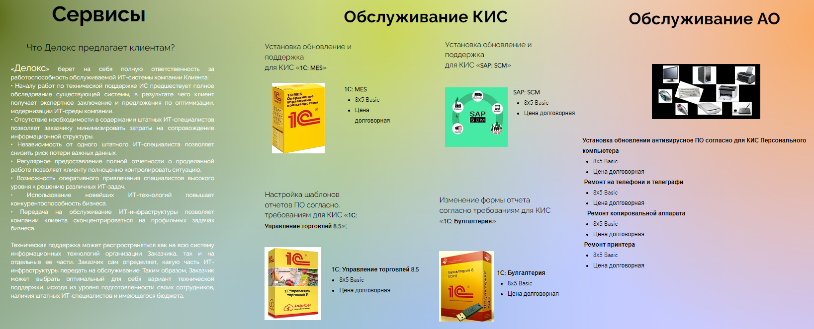

**Рисунок 6.2 – перечень предоставляемых ИТ-сервисов и условий из предоставления**



**Рисунок 6.3– команда ИТ-службы**



**Рисунок 6.4 – поля для ввода контактных данных потенциальных клиентов**

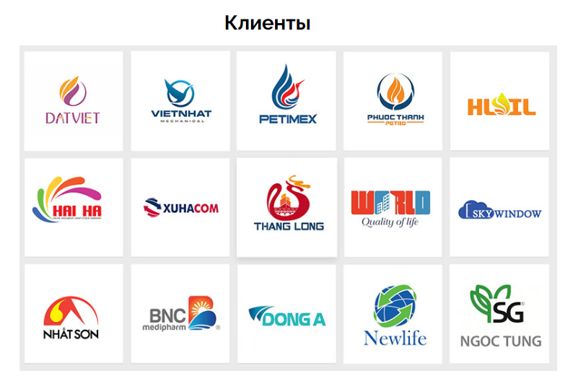

**Рисунок 6.5 – перечень логотипов клиентов**

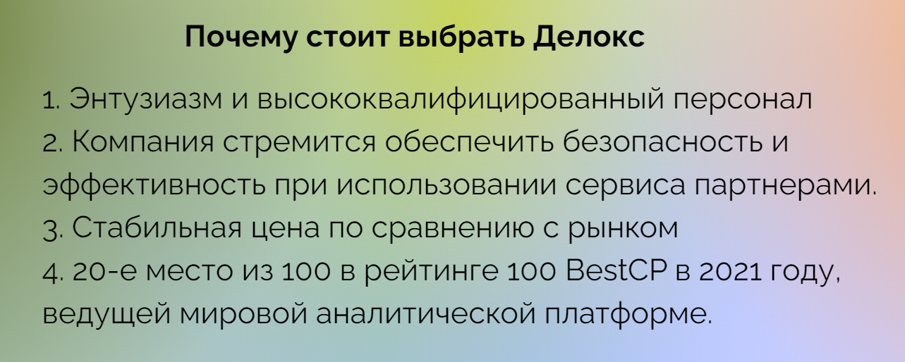

**Рисунок 6.6 – Раздел, который отвечает на вопрос: Почему новые внешние клиенты должны выбрать именно Нашу ИТ-компанию ООО “DELOKS” ?**

# 

**ГЛАВА 7. УПРАВЛЕНИЕ ИТ-ПРОЕКТОМ ПО ДОРАБОТКЕ ФУНКЦИОНАЛЬНЫХ ВОЗМОЖНОСТЕЙ КИС**

Цель этого раздела — создать проект управления изменениями, включающий тонкую настройку функциональности KIS. Данный проект должен обеспечить достижение основных целей компании ООО «ДЕЛОКС».

Главная цель на декабрь 2022 г - Увеличить объем продаж на 20%. Для достижения поставленной цели следует решить следующие задачи:

* Задача 1: Оцените рынок и увеличьте на 10% самые потребляемые канцтовары в 2021 году до 15.03.2022.
* Задача 2: Реализовать рекламную программу делится на 3 этапа

- до 15.03.2022

- до 15.06.2022

- до 15.09.2022

* Задача 3: маркетинг с оптовыми и розничными продавцами канцелярских товаров в Москве и других регионах до 15.05.2022.

Сформулировать одну-две политики, поддерживающих выполнение поставленных задач:

* Политика 1: Мы стремимся предоставлять широкий ассортимент высококачественной продукции.
  + Политика 2: Компания стремится к созданию долгосрочных отношений с корпоративными клиентам на взаимовыгодной основе.

Для решения поставленных задач следует выполнить следующие этапы:

• Этап 1: Составьте план по увеличению продаж

• Этап 2: Стратегии и методы для существующих клиентов

• Этап 3: Внедрение нового функционала для модуля КИС 1С: Управление торговлей 8.5 для анализа финансовых результатов и продаж.

Сформировать проект в виде последовательности шагов для выполнения этапа плана по разработке / внедрению / доработке функционала соответствующей КИС.

Внедрение нового функционала для модуля КИС 1С: Управление торговлей 8.5 для анализа финансовых результатов и продаж.

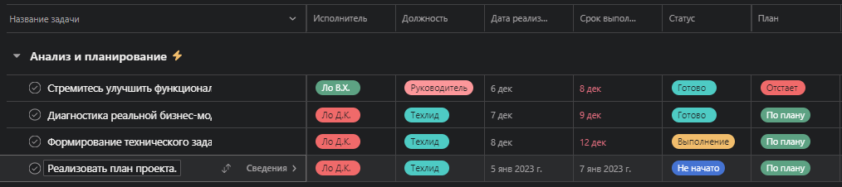

**Рисунок 7.1– этап «Анализ и планирование»**

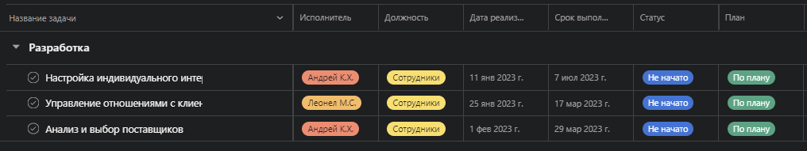

**Рисунок 7.2 – этап «Разработка»**

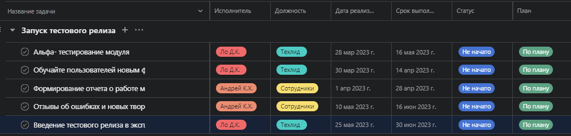

**Рисунок 7.3 – этап «Запуск тестового релиза»**

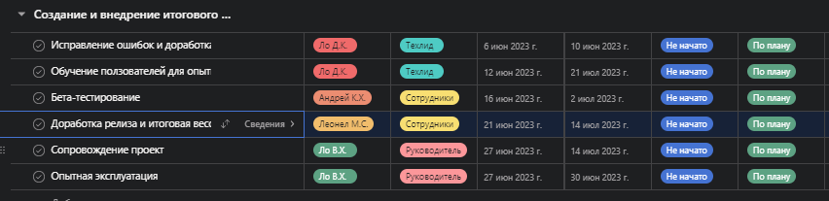

**Рисунок 7.4 – этап «Создание и внедрение итогового релиза»**

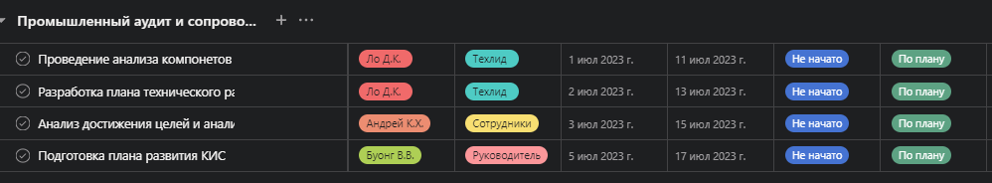

**Рисунок 7.5 – этап «Промышленный аудит и сопровождение»**

**Настроить Канбан доску для управления в части интеграции с картой проекта.**

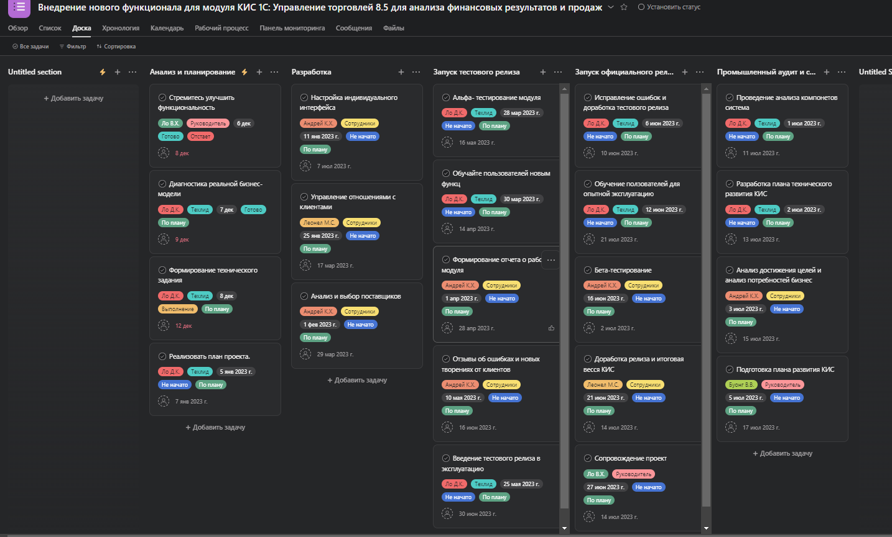

**Рисунок 7.6 – Доска**

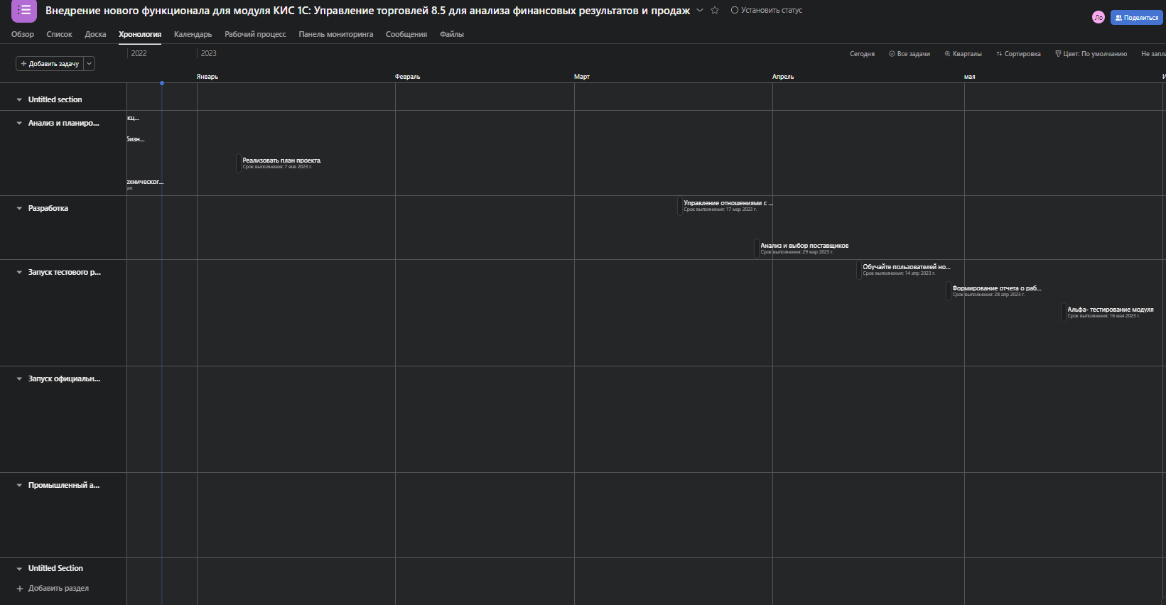

**Рисунок 7.7 – Хронология**

# **ГЛАВА 8. СОЗДАНИЕ ИНТЕРАКТИВНЫХ ОТЧЕТОВ И DASHBOARD РУКОВОДИТЕЛЯ ИТ-ОТДЕЛА**

Создавайте отчеты для предоставления результатов анализа данных, которые показывают результаты работы команды. Анализ работы необходим руководителю для принятия решений с целью оперативного управления ИТ-службой.

**8.1. Отчет по Компаниям**

Наибольшее количество обращений поступило от ООО “DELOKS”

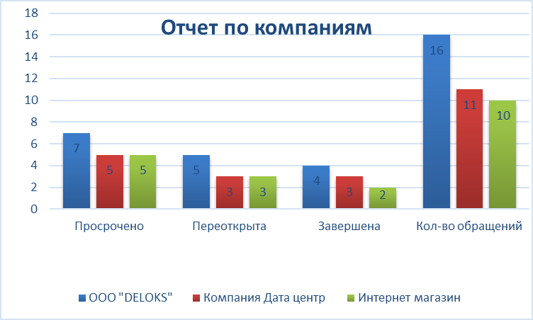

**Рисунок 8.1–Отчет по Компаниям**

**8.2. Отчет по Исполнителям**

Построить соответствующую диаграмму для определения:

* Исполнителя с наибольшим и наименьшим количеством обращений в статусе Просрочено;
* Исполнителя с наибольшим и наименьшим количеством обращений в статусе Завершено;
* Исполнителя с наибольшим и наименьшим количеством обращений в статусе Принята в исполнение.

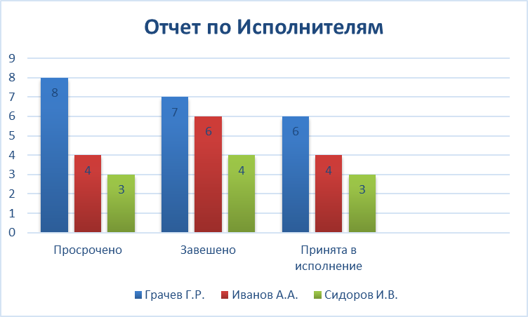

**Рисунок 8.2 – Отчет по Исполнителям**

* 1. **Отчет по KPIs в разрезе Сервисы**

ТОР-3 наиболее востребованных сервиса:

* Установка обновлении 1C:Управление торговлей 8.5(ERP)
* Установка обновлении SAP: SCM
* Ремонт принтера

Один наименее востребованный сервис: Поддерка Интернет-магазина

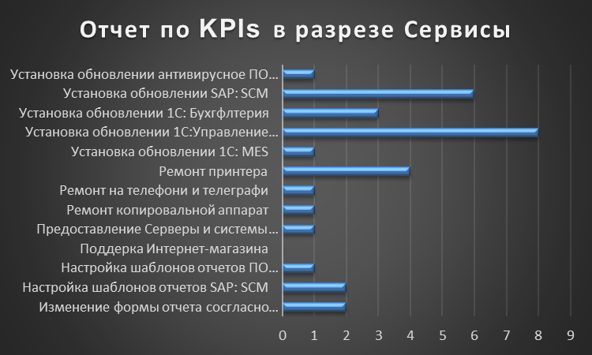

**Рисунок 8.3 – Отчет по KPIs в разрезе Сервисы**

* 1. **Отчет по KPIs в разрезе Групп исполнителей (Линий поддержки)**

Построить соответствующую диаграмму для определения:

* Линия поддержки с наибольшим количеством заявок в статусе «в работе» - Вторая линия поддержки.
* Линия поддержки с наименьшим количеством заявок со статусом «просроченным временем выполнения» – Вторая линия поддержки.
* Линия поддержки с наименьшим количеством заявок в статусе «просроченным временем выполнения» - Третья линия поддержки.
* Линия поддержки с наибольшим количеством заявок в статусе «Переоткрыта» - Первая линия поддержки.

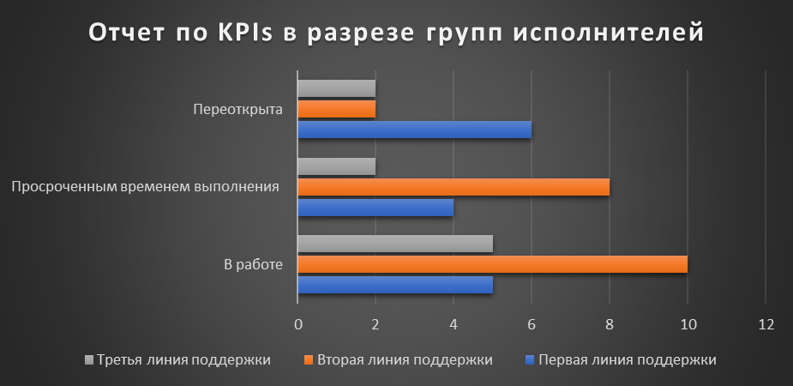

**Рисунок 8.4 – Отчет по KPIs в разрезе Групп исполнителей**

* 1. **Сводный отчет по заявкам**

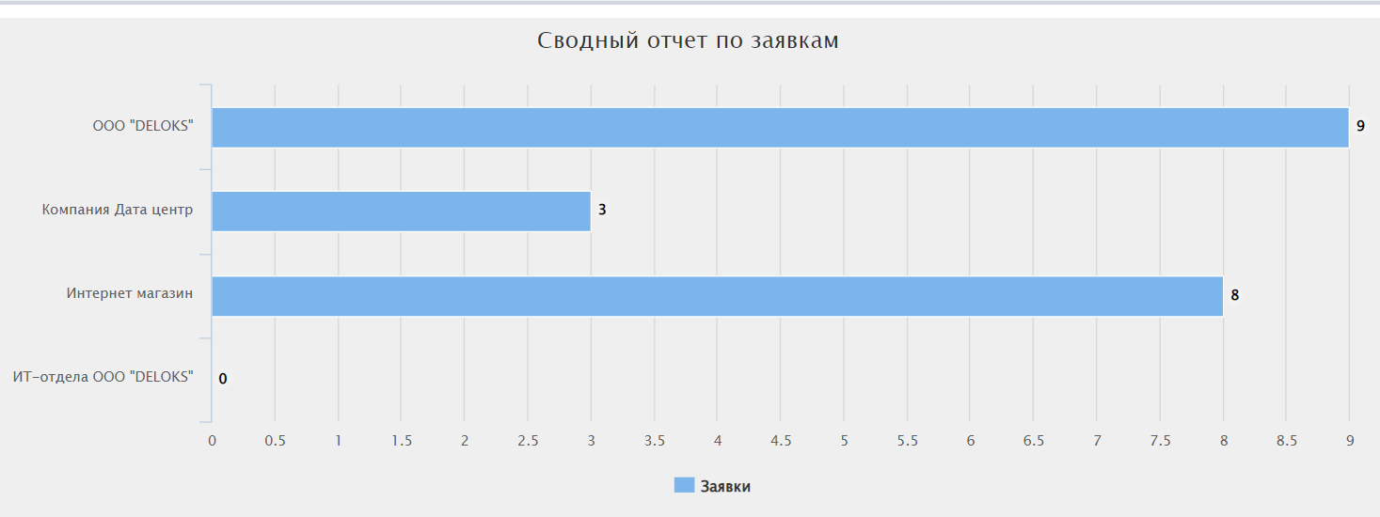

**Рисунок 8.5 – Сводный отчет по заявкам**

Через отчет мы можем увидеть наибольшее количество заявок от ООО "DELOKS”

* 1. **Сводный отчет**

В vsDesk в сформированном Сводном отчете при помощи фильтров определить следующее:

* КЕ с наибольшим количеством заявок категории Инцидент: 1C: Булхгалтеря, у них 4 заявки

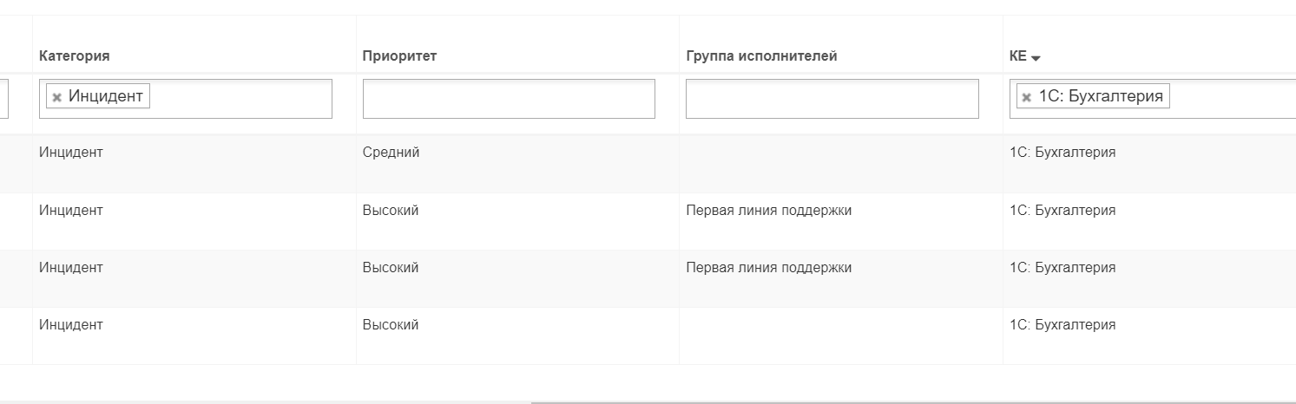

**Рисунок 8.6 – КЕ с наибольшим количеством заявок категории Инцидент**

* Группу исполнителей с наибольшим количеством просроченных заявок типа Инцидент: Первая линия поддержки, у них 4 заявки.

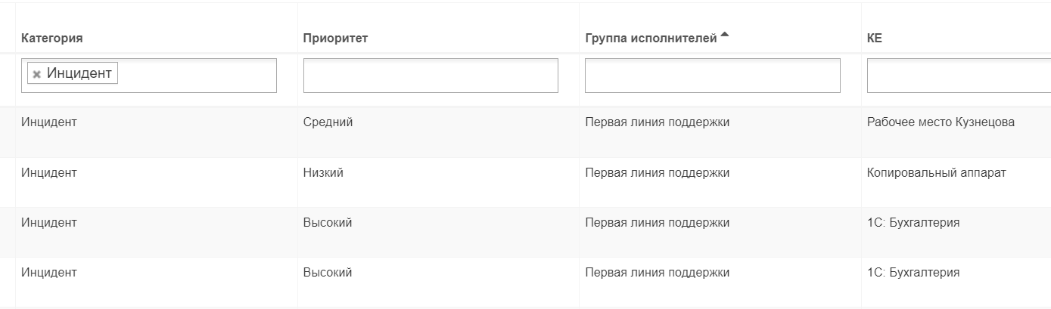

**Рисунок 8.7 – Группа исполнителей с наибольшим количеством просроченных заявок типа Инцидент**

Тор-3 сервисов с наибольшим количеством заявок с высоким приоритетом: Установ обновлении 1С: Булгалтерия, Предоставление Серверы и системы хранения данных Dell Technologies, Изменение формы отчета сосгласно требовании для КИС 1C: Бухгалтерия

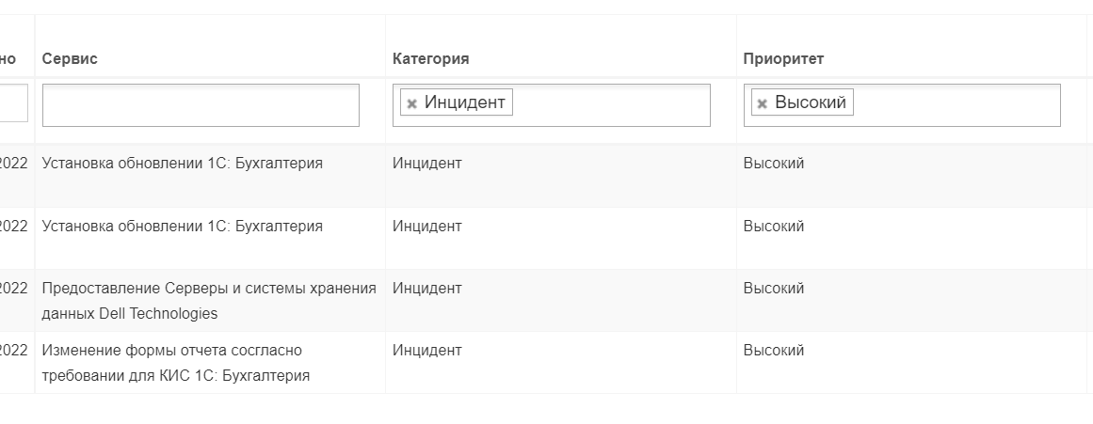

**Рисунок 8.8 – Тор-3 сервисов с наибольшим количеством заявок с высоким приоритетом**

Создать аналитический фильтр, который содержит не менее 3-х параметров.

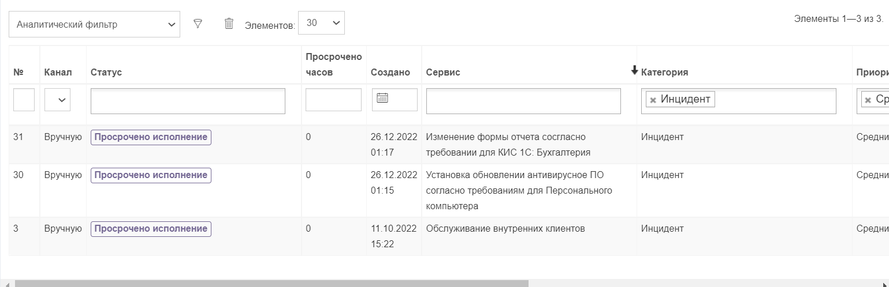

**Рисунок 8.9 – Аналитический фильтр**

* 1. **Dashboard в Asana для руководителя ИТ-проекта**

Данный dashboard в программе Asana должен отображать следующие:

* незавершенные задачи по этапам или разделам проекта, включая общее количество этих задач;
* предстоящие задачи по исполнителям с указанием ролей или должностей исполнителей;
* задачи с наибольшими отклонениями плановых сроков от фактических;
* диаграмма для анализа загруженности трудовых ресурсов. Определить тор-3 наиболее загруженных специалистов.

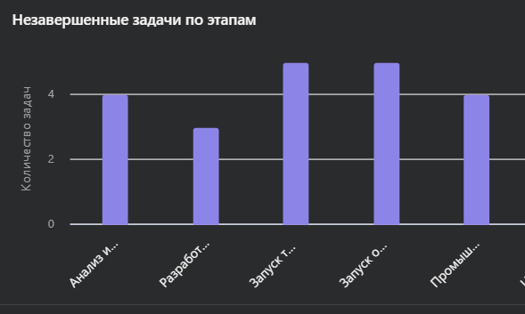

**Рисунок 8.10 – Незавершенные задачи по этапам**

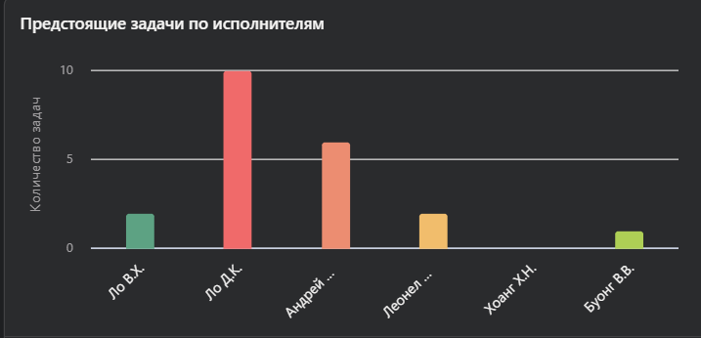

**Рисунок 8.11 – Предстоящие задачи по исполнителям**

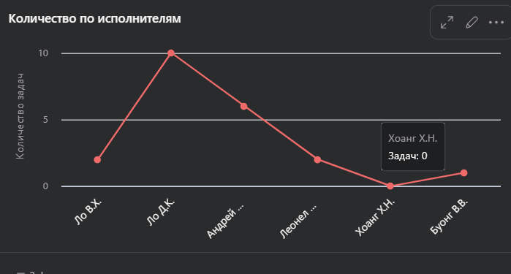

**Рисунок 8.12 –** **Количество по исполнителям**

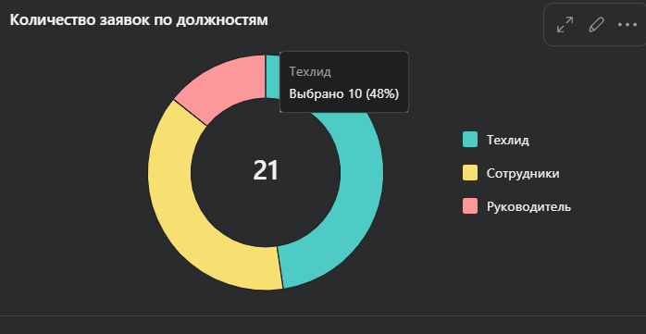

**Рисунок 8.13 – Количество заявок по должностям**

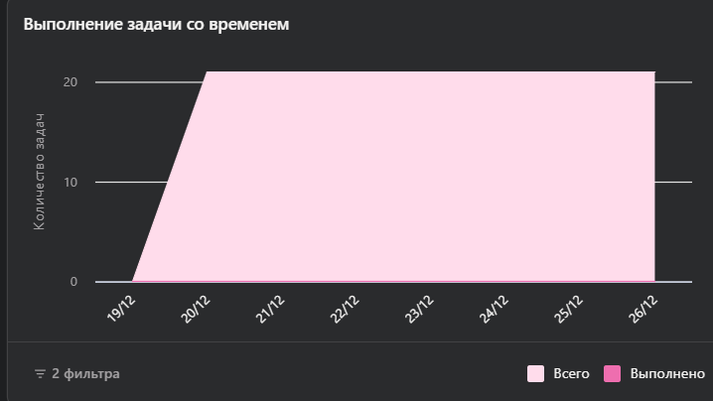

**Рисунок 8.14 – Выполнение задвча со временем**

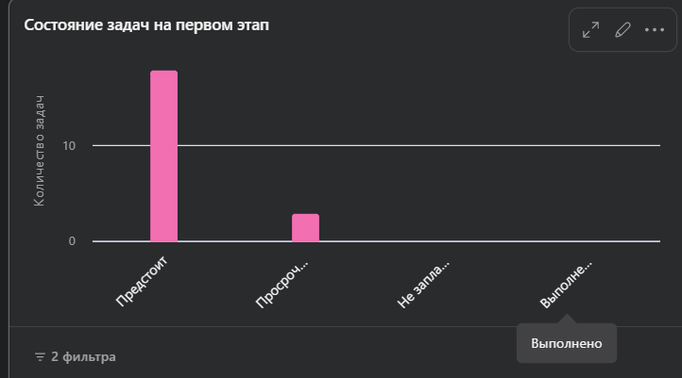

**Рисунок 8.15 – Состояние задач на первом этапе**

Asana помогает нам создавать отчеты, чтобы ИТ-руководители могли получить представление о работе.

# **ЗАКЛЮЧЕНИЕ**

В ходе курсовой работы была проделана большая работа по внедрению управления контентом и ИТ-сервисов компании ООО «DELOKS»

Во-первых, разработать организационную структуру и KIS, соответствующие каждому отделу, чтобы интегрировать разработку KE в vsDesk для заключения контрактов и услуг с партнерами и клиентами. И мы возлагаем ответственность на линии поддержки для обработки запросов на обслуживание.

Во-вторых, мы создаем корпоративный сайт для расширения отношений с клиентами и привлечения потенциальных клиентов.

В-третьих, приложение для управления проектами ASANA помогло разработать проект по Внедрение нового функционала для модуля КИС 1С: Управление торговлей 8.5 для анализа финансовых результатов и продаж, который поможет компании ООО «DELOKS» увеличить продажи на 20% в 2022 году.

Наконец, мы создаем все отчеты, чтобы руководитель ИТ-отдела мог отслеживать управление и помогать улучшать развитие компании ООО «DELOKS».

**СПИСОК ИСТОЧНИКОВ**

1. Павлович Т. В лекционный материал по дисциплине «Управление информационно-технологическими сервисами и контентом»/ Павлович Т. В Москва: МИРЭА - Российский Технологический Университет, 2022.
2. Документация vsDesk [Электронный ресурс] – Режим доступа: https://vsdesk.ru/ (дата обращения 29.11.2022)
3. Сайт компании Asana с руководством по использованию программы по управлению ИТ-проектами [Электронный ресурс] – Режим доступа: https://academy.asana.com/ (дата обращения 15.12.2022)
4. Landing Page Examples to Learn From [Электронный ресурс] – Режим доступа: https://www.wix.com / (дата обращения 15.12.2022)